FRA-3101

Découvrir des personnages intéressants

George St-Pierre
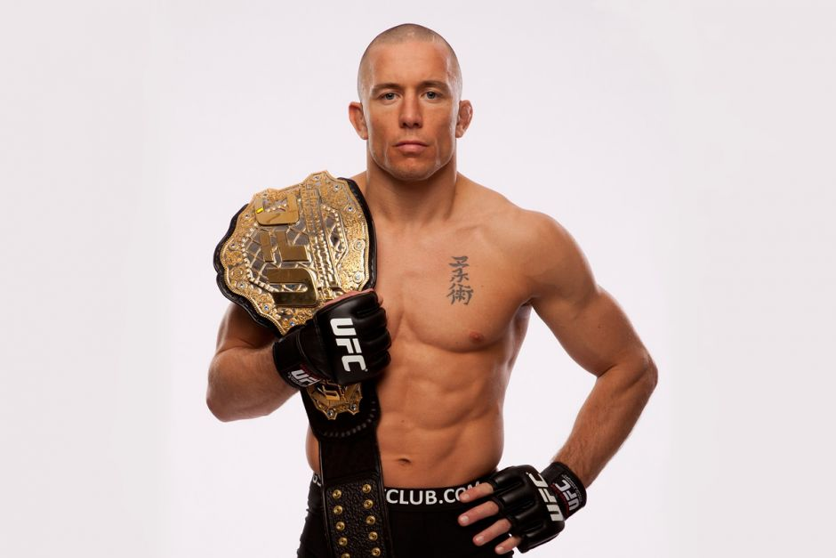

dossier de presse
Auteurs : Andréane Boyer, Catherine Miron, Étienne Ostiguy
Janvier 2016

Bio
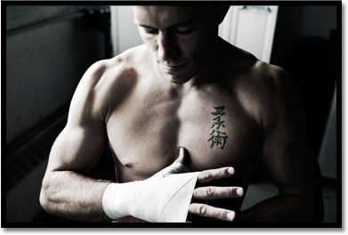
http://www.gspofficial.com/fr/bio
Georges « Rush » St-Pierre (« GSP ») est un athlète québécois spécialisé dans le domaine des arts martiaux mixtes (MMA). Il détient une ceinture noire en karaté Kyokushin ainsi qu'en jiu-jitsu brésilien et est l'actuel Champion du monde des mi-moyens de l’UFC.
Georges a grandi à St-Isidore, une municipalité d'environ 2 200 habitants située à une quarantaine de kilomètres au sud de Montréal. Durant sa jeunesse, il a été victime d'intimidation et de taxage. Son père l'a initié au karaté à l'âge de 7 ans. Par contre, « la vie ne se déroule pas toujours comme dans un film » se rappelle-t-il, « tu peux être le meilleur karatéka de la planète mais quand tu as 8 ou 9 ans et qu'ils en ont 12, que tu es seul et qu'ils sont trois, la réalité est que tu ne peux rien faire contre eux ».
Ayant atteint le grade 2e dan en karaté Kyokushin à seulement 12 ans, Georges continua de se consacrer aux arts martiaux ainsi qu'à l'entrainement durant toute son adolescence. C'est en 1993 alors qu’il regardait Royce Gracie (http://www.roycegracie.tv/) combattre à l’UFC 1 que Georges a décidé qu'être un combattant d'arts martiaux mixtes allait devenir sa vocation. Les moyens qu'il allait prendre pour atteindre son objectif étaient forts simples. Premièrement il fallait investir toutes ses énergies pour devenir l’athlète MMA le plus complet possible. Ensuite, développer son talent à travers toutes les disciplines. Toujours chercher à dépasser ses limites et rester le plus possible à l'extérieur de sa zone de confort. En plus des études et de l'entraînement, Georges occupa plusieurs emplois en même temps. Il fut videur dans un club la nuit et vidangeur le jour. Rien n'allait lui faire abandonner son rêve.
À travers ses expériences, Georges grandit rapidement en tant que personne et combattant. Il ajouta à son expertise de karatéka de nouvelles disciplines telles que la boxe, la lutte, le jiu-jitsu brésilien et la boxe thaï. Il participa à son premier combat amateur dès l'âge de 16 ans qu'il remporta par soumission. Sa progression ne s’arrêta pas là. Il devînt champion canadien du TKO avant de s'emparer de la ceinture de champion du monde des mi-moyens de l’UFC en 2006. Il perdit par la suite son titre en 2007 avant de le reconquérir en 2008 devant ses partisans à Montréal. Il est toujours invaincu depuis cette date.
Georges n'est pas seulement reconnu par plusieurs comme l'un des plus grands combattants « livres-pour-livres »d'arts martiaux mixtes de la planète mais également comme l'un des athlètes les plus complets. GSP vit à Montréal et voyage régulièrement autour du monde afin de poursuivre son apprentissage avec les plus grands entraîneurs et les meilleurs partenaires d'entraînement.
Quelques faits saillants:
Né à St-Isidore, Québec, le 19 mai 1981
5 pieds 10 pouces, 170 livres
Disciplines: Karaté Kyokushin (ceinture noire, 3e dan), jiu-jitsu brésilien (ceinture noire), boxe, lutte olympique, boxe thaïlandaise
Fiche:
25 victoires (8 par knock-out, 5 par soumission, 12 décisions) 2 défaites
Championnats:
Deux fois champion du titre de champion du monde des mi-moyens de l’UFC
Record de la plus longue série de défenses victorieuses du titre de champion mi-moyens de l’UFC (9)
Prix et nominations:
Athlète canadien de l’année 2008, 2009, 2010 - Rogers Sportsnet
No.2 Pound-for-pound fighter in the world 2010-2011 – ESPN
Fighter of the Year 2009 - Sports Illustrated, World MMA Awards, MMAPayout, Inside MMA, MMAJunkie
Finaliste Best Fighter 2008, 2010, 2011- ESPY Awards
Most Dangerous Man of the year 2010 - Spike Guys ChoiceAwards
MMA Fighter of the Year 2008- Black Belt Magazine

Georges St-Pierre : «l'humilité est la clé du succès»
Le Huffington Post Québec | Par Ismaël Houdassine
Publication: 21/02/2014
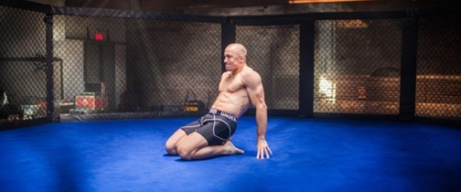

Qui a dit que Georges St-Pierre n’était plus en forme? Bon, c’est vrai que l’homme de 32 ans vient récemment d’annoncer son retrait de l’UFC (Ultimate Fighting Championship), mais l’ex-champion des mi-moyens assure que ce n’est qu’une pause momentanée et qu’il possède toujours la flamme intérieure.
Avant de décider de retourner peut-être un jour sur le ring, l’athlète accompagne la sortie de GSP : L’ADN d’un champion, un documentaire de Kris Manchester et Peter Svatek et qui revient sur l’ascension fulgurante du Québécois originaire de St-Isidore.
Dès les premières images, le documentaire ressemble plutôt à un joli pamphlet à la gloire de St-Pierre. Porté au pinacle par une destinée hors du commun, le jeune GSP, victime d’intimidation durant son enfance, devient à 26 ans le champion du monde dans sa catégorie. «On essaie toujours de montrer ses bons côtés, c'est le propre de l'homme, explique St-Pierre en entrevue plus tôt cette semaine pour le Huffington Post Québec. Mais les réalisateurs m'ont dit qu'ils voulaient aussi filmer mes côtés plus sombres et c'est ce qu'on a fait ensemble».
Le film prend donc une ampleur lorsqu'on aborde les combats de St-Pierre, intérieurs cette fois, face à ses problèmes mentaux. «Moi aussi j’ai des soucis dans la vie. Tout le monde connaît déjà l’intimidation que j’ai subie quand j’étais plus jeune. Le documentaire aborde aussi mes troubles psychologiques en racontant l’enfer que j’ai traversé. J’étais au top de ma carrière et à la suite d’une blessure grave au genou tout s’est effondré. Une phase vraiment difficile à surmonter.»
Lutter contre la maladie mentale
Atteint d’obsession compulsive, St-Pierre a depuis remonté la pente, même s’il a conscience que tout reste encore fragile. «Durant le tournage, personne ne savait quel chemin j’allais prendre. C’était un vrai pari. J’aurai pu ne jamais revenir. En fait, le monde ne le sait pas, mais j’étais à deux doigts de ne plus jamais revenir mentalement.»
Si l’athlète a choisi de prendre une pause, c’est surtout pour préserver sa santé. «Les choses commençaient à me rendre fou, à un tel point que je pouvais plus me contenir. Il fallait que je sorte de la compétition avant qu’il soit trop tard.»
Au fond, malgré son titre un peu pompeux, le documentaire est davantage un portrait humain. On y découvre un Georges St-Pierre rigolard entouré d’amis proches et d’une famille, en particulier le père, toujours les deux pieds sur terre à St-Isidore. «Je suis généralement une personne discrète qui n’aime pas trop ouvrir mes portes aux journalistes. Pour les besoins du film, j’ai autorisé la caméra à filmer des moments intimes, car je voulais qu’on voie dans quel environnement j’évolue et quelle éducation j’ai reçue. Je reste une personne attachée à mes origines modestes.»
GSP assure n’avoir rien à prouver. Par contre, il veut démontrer que son expérience peut s’avérer un exemple pour les plus jeunes et que pour réussir, il faut obligatoirement passer par le chemin de l’authenticité.
«L’humilité est la clé du succès. Tout commence par un rêve. Pour le réaliser, on doit travailler fort avec persévérance. Tout ce que j’ai fait dans ma vie, c’était pour atteindre mes objectifs. Le documentaire montre que pour arriver là où j’en suis, ce n’est pas de l’argent qu’il faut, ni de la gloire ou du bling-bling, mais des sacrifices. Voilà le véritable prix à payer pour devenir un champion.»

Georges St-Pierre, gentleman gladiateur

Surnommé « l’homme le plus dangereux de la planète », le champion du monde de combats extrêmes Georges St-Pierre a conquis des légions d’adeptes, de Las Vegas aux Émirats arabes unis, mais reste méconnu au Québec. Son prochain combat ? Convaincre les sceptiques que son sport est noble.

6 déc. 2010 par Jonathan Trudel
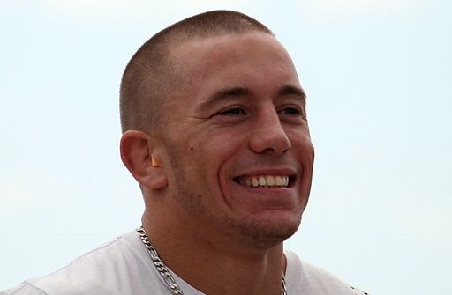
Photo : Ryan Millard/CC 2.0
Leonardo DiCaprio n’en croyait pas ses yeux. Dans la section VIP d’une boîte de nuit de l’île d’Ibiza, en Espagne, il venait d’apercevoir la silhouette musclée de son idole. Le célèbre acteur s’en est fébrilement approché. « Wow ! c’est bien Georges ? »
Le champion du monde de combats extrêmes Georges St-Pierre était attablé avec un autre Québécois. Ils ont passé la soirée et les deux jours suivants avec DiCaprio, qui les a même invités sur son yacht, en mer Méditerranée.
« J’ai dit à Georges que le monde avait bien changé : il n’y a pas si longtemps, il conduisait encore une vieille Ford Tempo avec des portes qui ne fermaient pas ! » raconte son ami Rodolphe Beaulieu, 32 ans, qui l’accompagnait dans ce voyage, l’année passée.
Champion des poids mi-moyens de l’Ultimate Fighting Championship (UFC), Georges St-Pierre s’étonne encore souvent, lui aussi, de ce qui lui arrive. Ce célibataire de 29 ans est devenu la principale tête d’affiche d’un des sports qui connaissent la plus forte expansion dans le monde, le combat libre, mélange de boxe, de lutte au sol et d’arts martiaux.
Lors d’une récente activité organisée par l’UFC à Las Vegas, des gens ont patienté sept heures pour obtenir son autographe. Cet automne, au cours d’une tournée de promotion aux Philippines, il a été assailli par des admirateurs à la sortie de l’aéroport. « Je me sentais comme Michael Jackson ; c’était fou, je ne pouvais même plus avancer », dit l’athlète, originaire de Saint-Isidore, petit village agricole à l’ouest de Montréal.
[…]
Il est 20h et, en ce frisquet mercredi soir d’automne, St-Pierre commence son deuxième entraînement de la journée, comme il le fait six jours par semaine, en vue de son combat du 11 décembre, au Centre Bell. Les adeptes (dont bon nombre viendront du Canada anglais) débourseront jusqu’à 700 dollars pour un billet, sur le marché de la revente au noir, afin de le voir défendre son titre de champion du monde contre l’Américain Josh Koscheck.
Georges St-Pierre préfère ne pas y penser. Parce qu’avant d’entrer dans l’arène octogonale grillagée comme une cage où ont lieu les combats extrêmes, il a toujours peur. Très peur. Pas tant de mourir (ce qui pourrait arriver) que de décevoir les gens qui l’ont aidé, de se faire humilier devant tout le monde. « Ça a l’air con d’avouer ça, mais je suis très honnête, dit-il. C’est normal d’avoir peur. Ceux qui prétendent le contraire sont soit menteurs, soit complètement cinglés. »
Un aveu étonnant de la part de l’athlète couronné « l’homme le plus dangereux de la planète » par les téléspectateurs du réseau câblé américain Spike TV, qui diffuse des combats. Vif comme un félin, souple comme un gymnaste, GSP a les oreilles en chou-fleur d’un lutteur, le dos en « V » d’un haltérophile, les épaules et les bras d’un nageur, et les cuisses d’un sprinteur. Il est aussi à l’aise à la lutte au sol qu’au kickboxing, au karaté qu’à la boxe anglaise, au muay thaï qu’au jujitsu brésilien. En mai dernier, dans un combat amical organisé par le réseau TSN, il n’a fait qu’une bouchée de l’ancien dur à cuire du Canadien de Montréal Georges Laraque, pourtant beaucoup plus grand et plus costaud que lui.
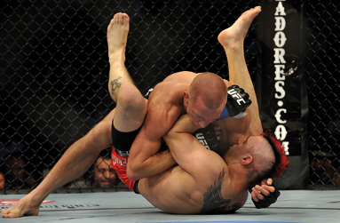
Au Tristar, personne ne serait assez téméraire pour le défier. Quand il se hisse dans le ring, au milieu du gymnase, des dizaines d’abonnés cessent soudainement de frapper dans leur sac de sable. Un silence admiratif s’installe lorsque GSP commence à donner des coups de pied, de poing, de genou et de coude sur le bouclier de frappe tenu par son entraîneur, un Québécois d’origine libanaise dans la jeune trentaine.
La sueur tombe à grosses gouttes sur les biceps saillants de Georges St-Pierre quand son entraineur met fin au supplice, 1 300 coups (bien comptés) plus tard – chacun d’eux aurait envoyé au tapis le commun des mortels. « La bête peut se reposer, on peut lui donner du steak cru », lance, pince-sans-rire, son « dompteur », Firas Zahabi. « Je mange seulement ce que je peux tuer à mains nues », répond la bête, exténuée mais souriante.
Un peu plus tôt, au début de l’entraînement, il s’était approché des cordes et m’avait lancé une question qui avait résonné dans tout le gymnase. « Comment tu te sens dans un monde de barbares ? » Il avait ensuite éclaté d’un immense rire… jaune.
Georges St-Pierre n’en peut plus d’entendre des commentateurs dépeindre le combat libre comme un sport de brutes.
Il admet volontiers pratiquer un sport violent. Prétendre le contraire serait difficile. Après tout, il se bat dans des « cages », devant des foules bruyantes et hargneuses qui redoublent d’excitation quand le sang coule. Il échange des coups de genou et de coude avec ses adversaires, qui ont généralement le visage tuméfié, le corps couvert d’ecchymoses et parfois de fractures quand ils lâchent enfin prise (GSP a une fiche de 20 victoires et 2 défaites).
« Pour l’œil non habitué, ça paraît mal, dit Georges St-Pierre. Mais ce n’est pas de la violence gratuite. On est bien entraînés pour se battre. Quand un joueur de hockey frappe un adversaire avec son bâton, ça c’est de la violence gratuite, parce qu’il ne respecte pas les règles. »
Le combat extrême a beaucoup évolué depuis les premières démonstrations organisées dans les années 1990, qui avaient soulevé une grande controverse aux États-Unis et au Canada. Au Québec, ces combats, alors illégaux, avaient lieu dans la réserve mohawk de Kahnawake. Tous les coups, ou presque, étaient permis. Il n’y avait pas de catégories de poids ni d’examens médicaux. Aujourd’hui, les combats organisés par l’UFC – la plus grande ligue de combat libre au monde, avec ses 229 membres – sont soumis à des règles strictes. Une trentaine de coups sont interdits. Une commission médicale est chargée d’examiner tous les athlètes avant de leur donner le feu vert. Le combat libre a été légalisé dans toutes les provinces canadiennes (sauf la Saskatchewan, Terre-Neuve et l’Île-du-Prince-Édouard) et dans 44 États américains.
Ça n’a pas empêché l’Association médicale canadienne d’adopter, en août dernier, une résolution recommandant aux gouvernements d’interdire ce sport, en raison notamment des risques de commotion cérébrale. L’UFC rétorque en brandissant une étude effectuée par des chercheurs de l’Université Johns Hopkins, au Maryland, selon laquelle les arts martiaux mixtes ne sont pas plus dangereux que les sports de contact, comme le football, le hockey et le rugby. Ils causeraient en outre moins de lésions cérébrales que la boxe. « Aux dernières nouvelles, on envoyait encore nos boxeurs se battre au nom du Canada partout dans le monde », dit Tom Wright, président de la section canadienne de l’UFC.
[…]
Une machine bien huilée gère désormais les destinées de l’athlète québécois. Pour obtenir une entrevue avec lui, il a fallu négocier avec des relationnistes de Beverly Hills et de Las Vegas. En août, l’équipe de St-Pierre a organisé une grande tournée médiatique à New York. Au programme : des entrevues avec le New York Times, le réseau ESPN, les magazines GQ, Details et bien d’autres. Quelques mois plus tôt, St-Pierre s’était rendu au parlement d’Ottawa pour serrer la main à des députés fédéraux, dont le libéral Justin Trudeau, le ministre du Patrimoine, James Moore, le chef du Bloc québécois, Gilles Duceppe, et le ministre Stockwell Day, grand partisan des combats extrêmes.
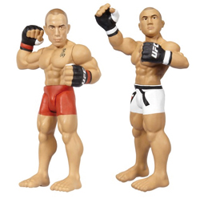
Pour St-Pierre, ces obligations sont parfois plus éreintantes que le dur entraînement auquel il s’astreint quotidiennement. C’est la rançon de la gloire : après tout, ses combats et le pourcentage qu’il touche sur les recettes des télévisions à la carte qui diffusent ses matchs lui rapportent plus de cinq millions de dollars par année.
Pas mal pour le fils d’un poseur de revêtements de sol et d’une préposée aux bénéficiaires.
[…]
Refusé à l’école de pompiers en raison d’un légère déviation de la colonne vertébrale, il a étudié successivement en aéronautique et en kinésiologie, puis a occupé plusieurs emplois (dont celui d’éboueur) avant de décider de se consacrer entièrement à sa passion pour le combat libre.
« Quand il m’a annoncé qu’il s’en allait combattre chez les pros, j’ai fait tout un saut, se rappelle son père, Roland. Aujourd’hui, je suis content. Mais combien de parents vont dire à leur fils : « Vas-y, fais des combats extrêmes » ? Pas beaucoup, et c’est normal, parce qu’il me faut pas se le cacher, ça reste un sport violent. »
Sa mère, Pauline, a fini par accepter sa « vocation »… et a même pris goût à regarder ses combats. « Je ne vous dis pas que je n’ai pas de palpitations quand je le vois se battre, mais j’ai appris à reconnaître les techniques. J’aime surtout les combats au sol. Je les vois comme un art. »
Le fils, lui, perçoit plutôt ses combats comme un jeu d’échecs. « Dans l’arène, j’étudie mon adversaire, je prépare mes coups », dit-il. Pour se concentrer avant les matchs, il joue souvent aux échecs dans sa loge avec son ami et partenaire d’entraînement Rodolphe Beaulieu.
Dans sa préparation, le champion du monde accorde aussi une large place à la… philosophie. Le soir où j’assiste à son entraînement au Tristar, il consacre autant de temps à débattre de concepts philosophiques avec son entraîneur, Firas Zahabi, bachelier en philosophie, qu’à échanger des coups. Quand je le questionne sur les grandes attentes du public à son égard, il répond en évoquant Aristote, puis il bifurque sur la notion de liberté dans l’univers de Newton et le concept de libre arbitre chez Leibniz, avant de parler des principes de L’art de la guerre, du penseur chinois Sun Tzu…
« Les plus grands philosophes le disent : le sport est une façon moderne de faire la guerre, souligne St-Pierre. Au lieu de se battre sur les champs de bataille, les gens pratiquent des sports de contact, comme le hockey et le football américain, ou des sports de combat, comme le mien. »
Le centre d’entraînement est maintenant quasi désert et l’athlète a hâte de grimper dans son VUS noir pour gagner son condo, à L’Île-des-Sœurs (il possède aussi une maison à Candiac). Mais le philosophe du ring préfère asséner un dernier argument au journaliste. « Je ne demande pas à tout le monde d’aimer les arts martiaux mixtes, mais je veux que les gens nous respectent », dit-il d’un air grave.
Que ce soit pour des territoires ou de la nourriture, l’être humain se bat depuis toujours, insiste-t-il. Lui se bat pour gagner sa vie. Mais sa véritable mission semble ailleurs. Le gladiateur veut redorer l’image de son sport. Et gare à celui qui se mettra sur son chemin.

